普通CNN模型和CNN-Logistic模型对5种基本白细胞分类的比较
摘要
本文针对五种基本白细胞（中性粒细胞、淋巴细胞、单核细胞、嗜酸性粒细胞、嗜碱性粒细胞）的分类任务，对比了普通CNN模型与CNN-Logistic模型的性能差异。实验结果表明，普通CNN模型对单核细胞的分类准确率低（平均56.410%），而CNN-Logistic模型对五种白细胞都有着优秀的分类能力。通过分析模型结构、训练过程及分类结果，发现普通CNN模型的复杂分类层可能导致对细微特征的学习不足，而CNN-Logistic模型的线性分类层虽然舍弃了复杂的结构，但仍然保留良好的细胞分类能力。本研究为医学图像分类中模型选择提供了参考依据。
关键词：机器学习；CNN模型；logistic模型；白细胞分类；比较
引言
外周血白细胞分类计数是临床血液学诊断检验的一项基本、重要的工作，它对于许多疾病的诊断（例如白血病），疗效评估都有重要意义。在实际检验工作中，常使用血液分析仪进行WBC的分类计数。血液分析仪基于电阻抗法、激光散射法、过氧化物酶法等实验方法，在检测速度、检测准确性上基本能满足临床需求。但对于异常白细胞，血液分析仪往往无法正确分类计数，造成分类结果的异常，此时，需要进行人工镜检。形态学镜检是白细胞分类计数的金标准，但在实际中，人工镜检费事费力，很难满足实际需要，对此，计算机图像分析研究成为了一个热门的方向。
对于细胞图像分类识别，卷积神经网络（CNN）是一个应用广泛的模型。相较于深度学习模型、SAM、残差网络、全连接神经网络等模型，CNN模型的结构相对简单，参数量较小，且拥有大量支持的库（Pytorch、transform），由此产生了许多基于CNN模型的变体：LeNet-5、AlexNet、ResNet等，它们在实际科学研究和临床中有着广泛的应用。
本文基于Pytorch库，从零搭建了基于CNN卷积网络的模型，并以多层级非线性变换和直接对卷积特征做线性变换（logistic回归）两种对提取特征进行分类的方法，搭建了普通CNN模型和logistic模型，并比较了他们在白细胞图像识别分类效果的差异。
1 实验方法
1.1训练数据来源
训练模型所需要的白细胞数据（图片、类别）来自Kaggle平台的Raabin-WBC Dataset,数据集包含五种基本白细胞Basophil（嗜碱性粒细胞）、Eosinopil（嗜酸性粒细胞）、Lymphocte（淋巴细胞）、Monocyte（单核细胞）、Neutrophil（嗜中性粒细胞），由两位专家进行标注并分类。本实验使用Train数据集共计10175张细胞照片作为训练数据集，使用TestA数据集共计4339张细胞照片作为验证数据集。
1.2 实验平台及环境
实验环境为自行组装台式电脑，配置：CPU为Intel Core i5-12490F，内存条为STARSWAY 16G，GPU为NVIDIA RTX 3050 6G 。
实验在Windows 11 专业版操作系统下进行。与实验相关的软件还有Pycharm personal，Matlab R2024a。模型搭建使用python3.9，使用到了torch、torchvision、PIL等三方库。
1.3 数据预处理
原始数据均为575*575分辨率的jpg格式图片。
1.3.1 数据增强
将所有图像（包括训练图像和验证图像）调整为统一的224*224尺寸，并随机旋转图像，旋转角度在±10°，这可以增加模型对图像旋转的鲁棒性。此外还对对图片进行随机的水平翻转，增加了数据的多样性，并使得模型对图像的左右方向变换具有更强的适应性。
1.3.2数据归一化处理
接着对数据进行归一化处理，将图像从Numpy数组（H*W*C）转化为Pytoch张量（C*H*W），并将像素的值放缩到[0,1]。
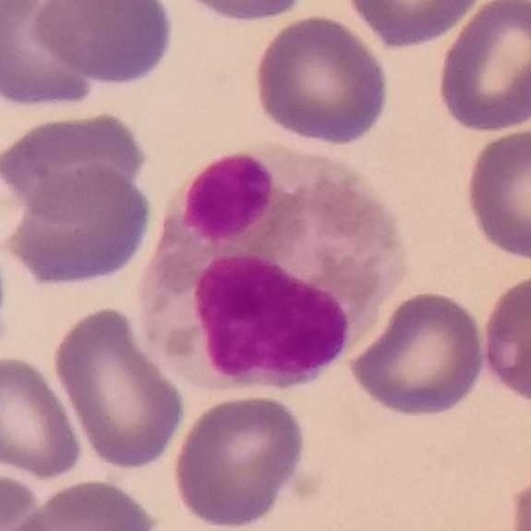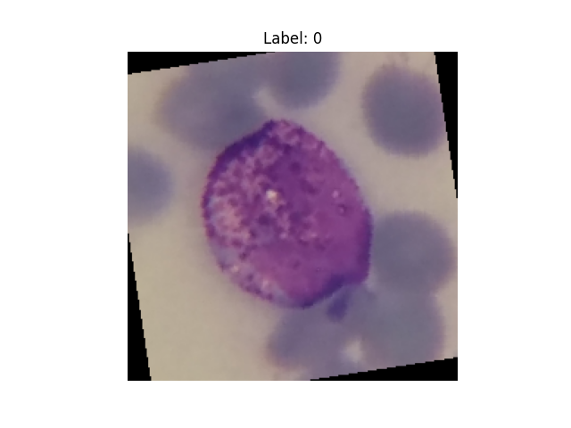
未经处理的原始数据（575*575） 经过随机旋转处理后的数据
Eosinphil/95-8-27-1_3_1

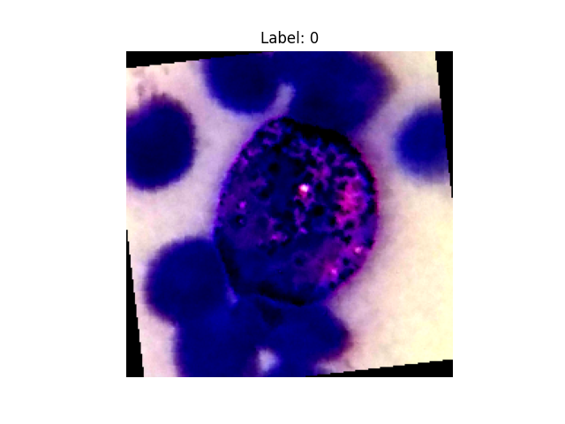
经过归一化处理后的数据，因为归一化改变了图像的像素值和分布，导致了图像的失真

(tensor([[[-2.1179, -2.1179, -2.1179, ..., -2.1179, -2.1179, -2.1179],
[-2.1179, -2.1179, -2.1179, ..., -2.1179, -2.1179, -2.1179],
[-2.1179, -2.1179, -2.1179, ..., -2.1179, -2.1179, -2.1179],
...
此为经过标准化处理后的图像数据，即模型接受到的内容(格式为python-tuple)

1.4 模型结构
模型核心架构包括特征提取层和分类层，此外还包括一些辅助架构。
1.4.1特征提取层(features)
包含四层卷积块，输入尺寸为[3,224,224]（RGB图像宽度为3），输出尺寸为[512,14,14]，提取了细胞图像的局部纹理和全局结构
1.4.2 分类层
对于普通CNN模型，分类层为非线性变换，并在训练时随机丢弃一半的神经元，增强泛化性。
对于CNN-Logistic模型，分类层为为线性分类(logistic回归)，较非线性变换结构更简单。
1.4.3 辅助功能
增加了模型保存与加载的函数，方便快速部署预训练权重，减少算力浪费。增添了概率预测函数，可对传入的图片或图片的路径进行识别，输出最高概率的图像类别。
1.5 训练过程
1.5.1模型训练在GPU加速环境下进行,损失函数定义如下：
L=-LogSoftmax($x^{t})=−(x^{t}−log\sum_{k=0}^{n}{x^{k}}$))； $x^{t}$为对应真实类别的得分
1.5.2 激活函数为Rectified Liner Unit(ReLu)函数，即线性整流函数
F(x)=max(0,x)
matlab图像展示如下
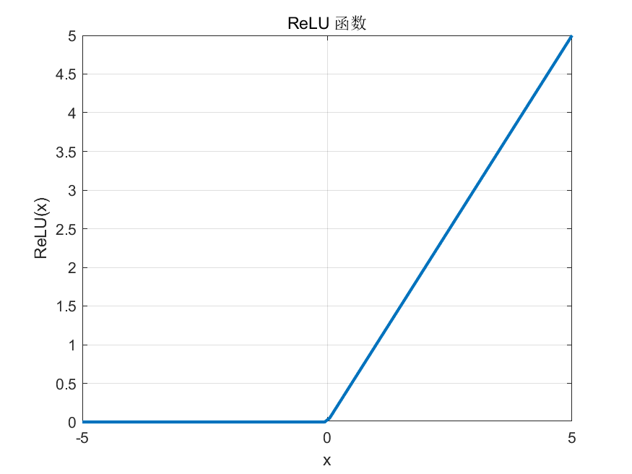

相较于经典的sigmoid函数，ReLu函数具有更强的非线性拟合能力，能够增强模型的表达能力
1.5.3
训练结果：
由于计算机环境的限制，将训练周期数(epoch)定为5
CNN模型训练结果如下,训练总时间为238.5秒
Epoch [1/10], Train Loss: 6.4101, Val Loss: 0.3136, Acc: 88.13%
Epoch [2/10], Train Loss: 0.4027, Val Loss: 0.2893, Acc: 90.32%
Epoch [3/10], Train Loss: 0.2959, Val Loss: 0.2070, Acc: 93.09%
Epoch [4/10], Train Loss: 0.3181, Val Loss: 0.1844, Acc: 94.01%
Epoch [5/10], Train Loss: 0.3003, Val Loss: 0.2061, Acc: 92.05%

其中Epoch为训练周期，Train Loss为训练损失，Val Loss为验证损失，Acc为验证准确率，图标展示如下
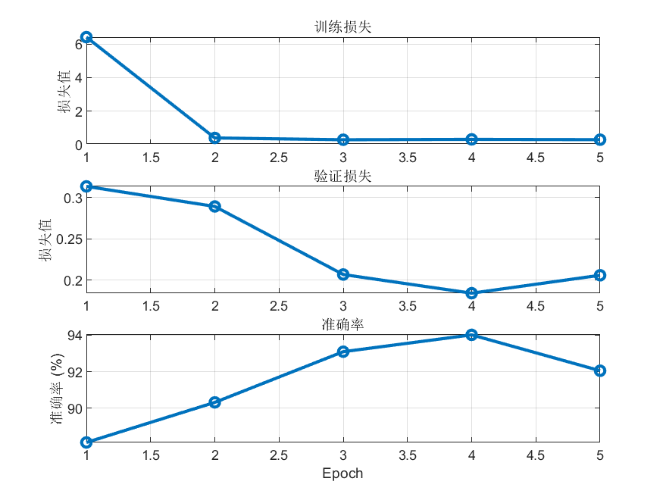

CNN-Logistic模型训练结果如下，训练时间为209秒
Epoch [1/5], Train Loss: 5.3410, Val Loss: 2.0462, Acc: 80.07%
Epoch [2/5], Train Loss: 1.4309, Val Loss: 1.5160, Acc: 87.10%
Epoch [3/5], Train Loss: 1.6207, Val Loss: 1.2017, Acc: 89.17%
Epoch [4/5], Train Loss: 0.7041, Val Loss: 0.7226, Acc: 92.97%
Epoch [5/5], Train Loss: 0.7735, Val Loss: 0.4674, Acc: 94.93%

图标展示如下
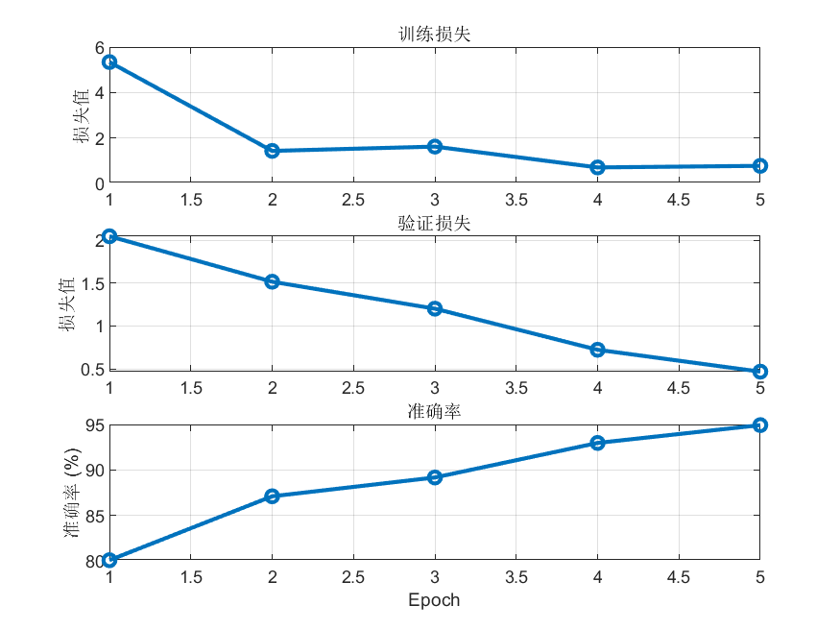

1.5.4 结果分析
由训练结果，可知CNN模型和CNN-Logistic模型在五次迭代训练之后分别取得了92.05%和94.93%的总体分类准确率，表现出了较为优秀的分类精准度。
对于CNN-Logistic模型，由于分类层较CNN模型简答，花费了更短的时间完成训练。此外在五次训练过程中，模型的训练损失和验证损失均稳定下降，分类准确率稳定上升。
但对于CNN模型，训练损失稳定下降外在第3到第4个Epoch出现回弹，验证损失，分类准确率在第4到第5个Epoch的训练过程中表现出了回弹的趋势，经过分析，可能有三个原因：
1：模型开始过拟合
由于CNN强大的局部细节识别能力，因此它更容易的进入过拟合即泛化能力变差
2：验证数据集的偏差
由于对验证数据集使用了随机化的旋转放缩，可能使得模型无法正确分类细胞
3：正则化的随机性影响
虽然训练及验证损失有波动，但整体趋势依然良好，这可能是随机化的影响，不影响模型训练。

1.6 对单种细胞的固定分析
1.6.1
尽管两个模型仅仅经过5个Epoch便分别取得了92.05%和94.93%的细胞分类准确率，但这并不能说明模型对所有种类的细胞都有如此优秀的分类能力，还存在有另一种可能性——模型对某些种细胞的分类极为精准（>95%）,但对某些种类的细胞分类较差(<80%)。
为了解决这个问题，通过分别加载两个模型经过训练的参数，并对它们进行验证集单种类细胞的分类验证。
结果如下
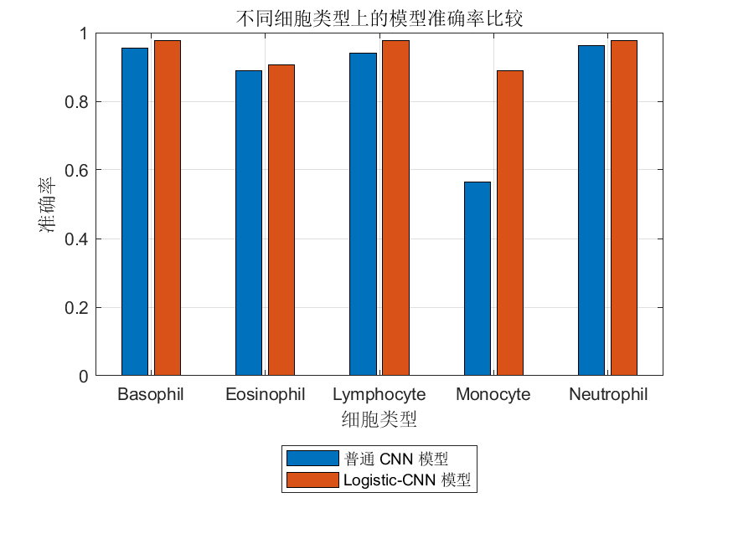

这是一个看起来令人十分费解的结果——明明CNN模型有着更为复杂的分类层，而CNN-Logistic模型的分类层只是简单的线性浅层分类，为什么在Momocyte(单核细胞)的分类中，CNN-Logistic模型的分类精度竟然比CNN模型高出接近四层？
为了解决这个问题，我们应该先从单核细胞的分类入手。
1.6.2
单核细胞的分类
单核细胞（Monocytes）是白细胞的一种，属于单核吞噬细胞。与其他四种主要白细胞（中性粒细胞，嗜酸性粒细胞，嗜碱性粒细胞，淋巴细胞）相比，单核细胞在细胞形态上与其他细胞具有更多的相似性。
1：单核细胞的细胞核通常呈现肾形或马蹄形，染色质较细。这种核形状在某些情况下可能与形态异常的淋巴细胞相似，导致误判。
2：单核细胞的细胞质丰富，呈现灰蓝色，含有细小的嗜天青颗粒。这些颗粒在某些情况下可能与中性粒细胞的颗粒相似，尤其是细胞质颗粒较少时，导致误判。
3：单核细胞由于其功能多样性（吞噬功能，免疫调节），导致其形态多样。

1.6.3
实验中，CNN的特征提取层(self.features)确实学习到了高度可分的特征，但复杂的非线性开头引入了相当大的复杂性。
较大的复杂性导致CNN模型无法很好的掌握细胞图像的特异性特征，而是学到了噪声，也就是某种意义上的弄巧成拙。
而CNN-Logistic模型直接从输出层传递到特征提取层，这种简单的参数迫使模型更加依赖与鲁棒性的特征——即细胞的特异性特征，从而实现了更好的泛化性。

- 讨论

在机器学习走向深度学习的时代，人们一直在追求更庞大、更复杂的模型。从简单的线性回归到SVM支持向量机，从全连接CNN到循环神经网络，模型越发复杂，可解释性越加薄弱。
对于临床，大多数情况下，良好的可解释型往往比优秀的拟合预测能力更为重要。
或许继续增强CNN模型的复杂性能够解决CNN模型对单核细胞的分类精度问题，但相较于简单的logistic分类层，它的可解释性毫无疑问将会进一步下降，最终沦为一大堆意义不明的参数复合体。
Less is More,对于实际分类中，只有抓住了重要的可辩别特征，方可抓住事物的本质，而不是一昧的增添参数，最后反而弄巧成拙。
- 结论
实验结果表明，CNN-Logistic模型用相较于CNN模型更简单的分类层，却在训练时间与分类精度上较CNN模型更为优秀，这与深度学习中的一个关键现象如出一辙——并非所有任务都需要复杂的分类头。这对于下一阶段完成更多类别的细胞识别及未来镜下自动识别的研究带来了深刻的启示。

